Новые «Точки роста» в Ливенском районе

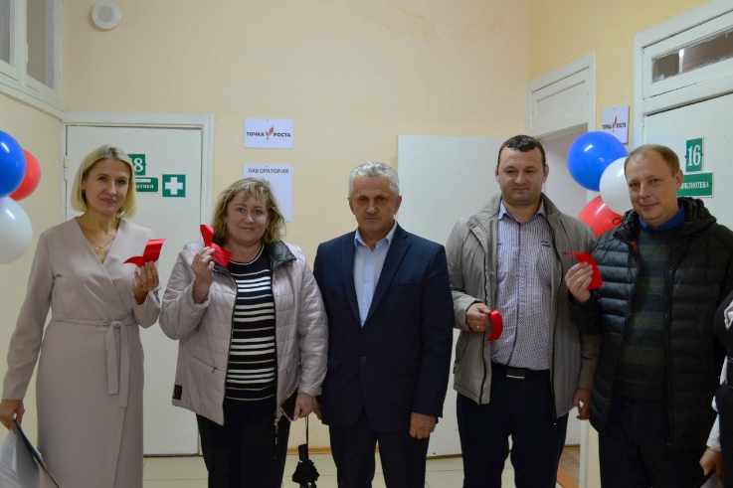
13 сентября 2022 года в Ливенском районе с МБОУ «Коротышская СОШ» стартовал «Марафон открытий» центров образования естественно-научной и технологической направленности «Точка роста». 14 сентября центр был торжественно открыт в МБОУ «Липовецкая СОШ им. М.Н. Павлова», 15 сентября эстафету завершило открытие «Точки роста» в МБОУ «Речицкая СОШ».
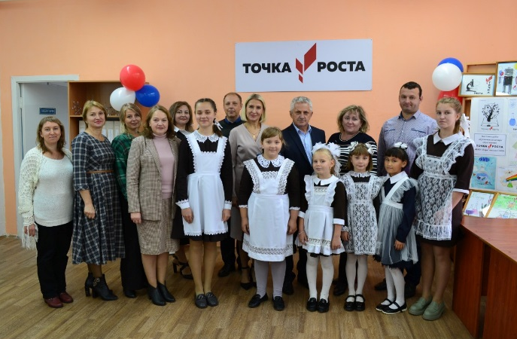
В церемониях открытия приняли участие почетные гости: председатель Ливенского районного Совета народных депутатов М.Н. Савенкова, заместитель главы администрации района по социально-экономическим вопросам Дьяконова Л.А., начальник управления образования администрации Ливенского района Ревин В.М., главы сельских поселений, руководители сельскохозяйственных предприятий.
В обновленных, уютных, светлых кабинетах, приведенных в соответствие с фирменным стилем национального проекта «Образование», педагоги, школьники и гости смогли ознакомиться и опробовать в деле новое учебное оборудование: четырёхосевые учебные роботы - манипуляторы; цифровые лаборатории по нейротехнологии; робототехнические образовательные наборы для кабинета физики и химии; наборы «Стэм – мастерская»; конструкторы программируемых моделей инженерных систем. С помощью «умного» оборудования, обучающиеся «Точка роста» провели ряд показательных экспериментов. Ребята также с увлечением рассказали гостям о новых возможностях современной техники и своих планах на будущее.

